Program Rewitalizacji Miasta Krosna na lata 2016-2023

Program Rewitalizacji Miasta Krosna na lata 2016-2023 został przyjęty uchwałą nr XXV/692/20 Rady Miasta Krosna z dnia 28 sierpnia 2020 r., następnie wpisany do wykazu programów rewitalizacji gmin województwa podkarpackiego uchwałą nr 2015/4326/20 Zarządu Województwa Podkarpackiego w Rzeszowie z dnia 27 października 2020 .
Dziedzictwo kulturowe jest jednym z istotnych walorów Miasta Krosna. Specyficzna atmosfera kulturowa oraz historyczna (hutnictwo szkła, przemysł naftowy i lotniczy) może przyciągać turystów i spowodować wzrost aktywności gospodarczej mieszkańców pod warunkiem odpowiedniego wykorzystania ich potencjałów. Wyłoniony w wyniku diagnozy obszar zdegradowany Miasta Krosna zajmuje łącznie 35,86 % powierzchni Miasta oraz zamieszkiwany jest przez 41,01 % mieszkańców, zachodzi konieczność ograniczenia obszaru rewitalizacji w ramach obszaru zdegradowanego. obszar rewitalizacji obejmuje następujące jednostki pomocnicze: fragment Osiedla Południe, fragment Osiedla Śródmieście, Osiedle Tysiąclecia oraz Dzielnicę Polanka, na terenie których znajdują się obszary mieszkalne, pokolejowe, przemysłowe oraz publiczne: tereny sportowe i rekreacyjno-wypoczynkowe. Wskazane problemy, które dotykają obszar rewitalizacji i winny zostać rozwiązane to: emigracja młodych i wykształconych osób, bezrobocie, niska samoorganizacja i aktywność mieszkańców, brak miejsc pracy, brak wsparcia dla małych i średnich przedsiębiorstw, zły stan nawierzchni dróg, zbyt mała ilość połączeń komunikacyjnych z innymi ośrodkami, infrastruktura niedostosowana dla osób niepełnosprawnych i starszych, brak lub zły stan terenów rekreacyjno-wypoczynkowych, zły stan estetyczny otoczenia, zanieczyszczenie powietrza atmosferycznego, niska świadomość ekologiczna. Obszar rewitalizacji obejmuje następujące jednostki pomocnicze: fragment Osiedla Południe, fragment Osiedla Śródmieście, Osiedle Tysiąclecia oraz Dzielnicę Polanka, na terenie których znajdują się obszary mieszkalne, pokolejowe, przemysłowe oraz publiczne: tereny sportowe i rekreacyjno-wypoczynkowe. Obszar rewitalizacji łączy cztery różne jednostki pomocnicze w jedną spójną całość, łącznie zajmując powierzchnię 6,71 km² , co stanowi 15,42% całkowitej powierzchni Miasta. Zamieszkiwany jest przez 9 734 osoby, które stanowią 21,55% wszystkich mieszkańców Miasta.
Obszar rewitalizacji po przeprowadzeniu działań rewitalizacyjnych powinien być miejscem, któremu zostałyby nadane nowe funkcje społeczne, gospodarcze, techniczne, przestrzenno-funkcjonalne oraz środowiskowe przy jednoczesnym przestrzeganiu zasad zrównoważonego rozwoju. Stanowił będzie przestrzeń dogodnych warunków życia z bogatą ofertą usług publicznych oraz rekreacyjno-wypoczynkowych dla wszystkich grup wiekowych jego mieszkańców. Ze względu na potencjał gospodarczy oraz kapitał ludzki obszaru rewitalizacji, zauważalna będzie na nim poprawa kondycji istniejących oraz zwiększona liczba nowopowstałych przedsiębiorstw.
Cele rewitalizacji: Wzmocnienie integracji społecznej i aktywności zawodowej mieszkańców obszaru rewitalizacji; wsparcie dziedzictwa kulturowego poprzez remonty, modernizację, konserwację i nadanie nowych funkcji społecznych obiektom publicznym Kierunek interwencji; kształtowanie atrakcyjnej przestrzeni publicznej Kierunek interwencji.
W wyniku naboru wniosków i przeprowadzonych konsultacji społecznych do Programu zgłoszono ogółem 16 projektów. Projekty zrealizowane to m.in.: Aktywizacja osób powyżej 29 roku życia pozostających bez pracy w powiecie krośnieńskim; Wspieranie działań prewencyjnych Policji w Krośnie; Modernizacja zabytkowego dworca PKP na potrzeby funkcjonowania ETNOCENTRUM Ziemi Krośnieńskiej; Budowa boiska treningowego przy ul. Legionów w Krośnie; Rewitalizacja obiektów użyteczności publicznej w celu nadania im nowej funkcji społecznej; Utworzenie inkubatora przedsiębiorczości na terenie Gminy Miasta Krosno.
Jeden z etapów projektu pn. „Rewitalizacja obiektów użyteczności publicznej w celu nadania im nowej funkcji społecznej”, tj. remont budynku „Zgoda”, w którym działa teraz Lokalne Centrum Aktywności.
Lokalne Centrum Aktywności w Krośnie
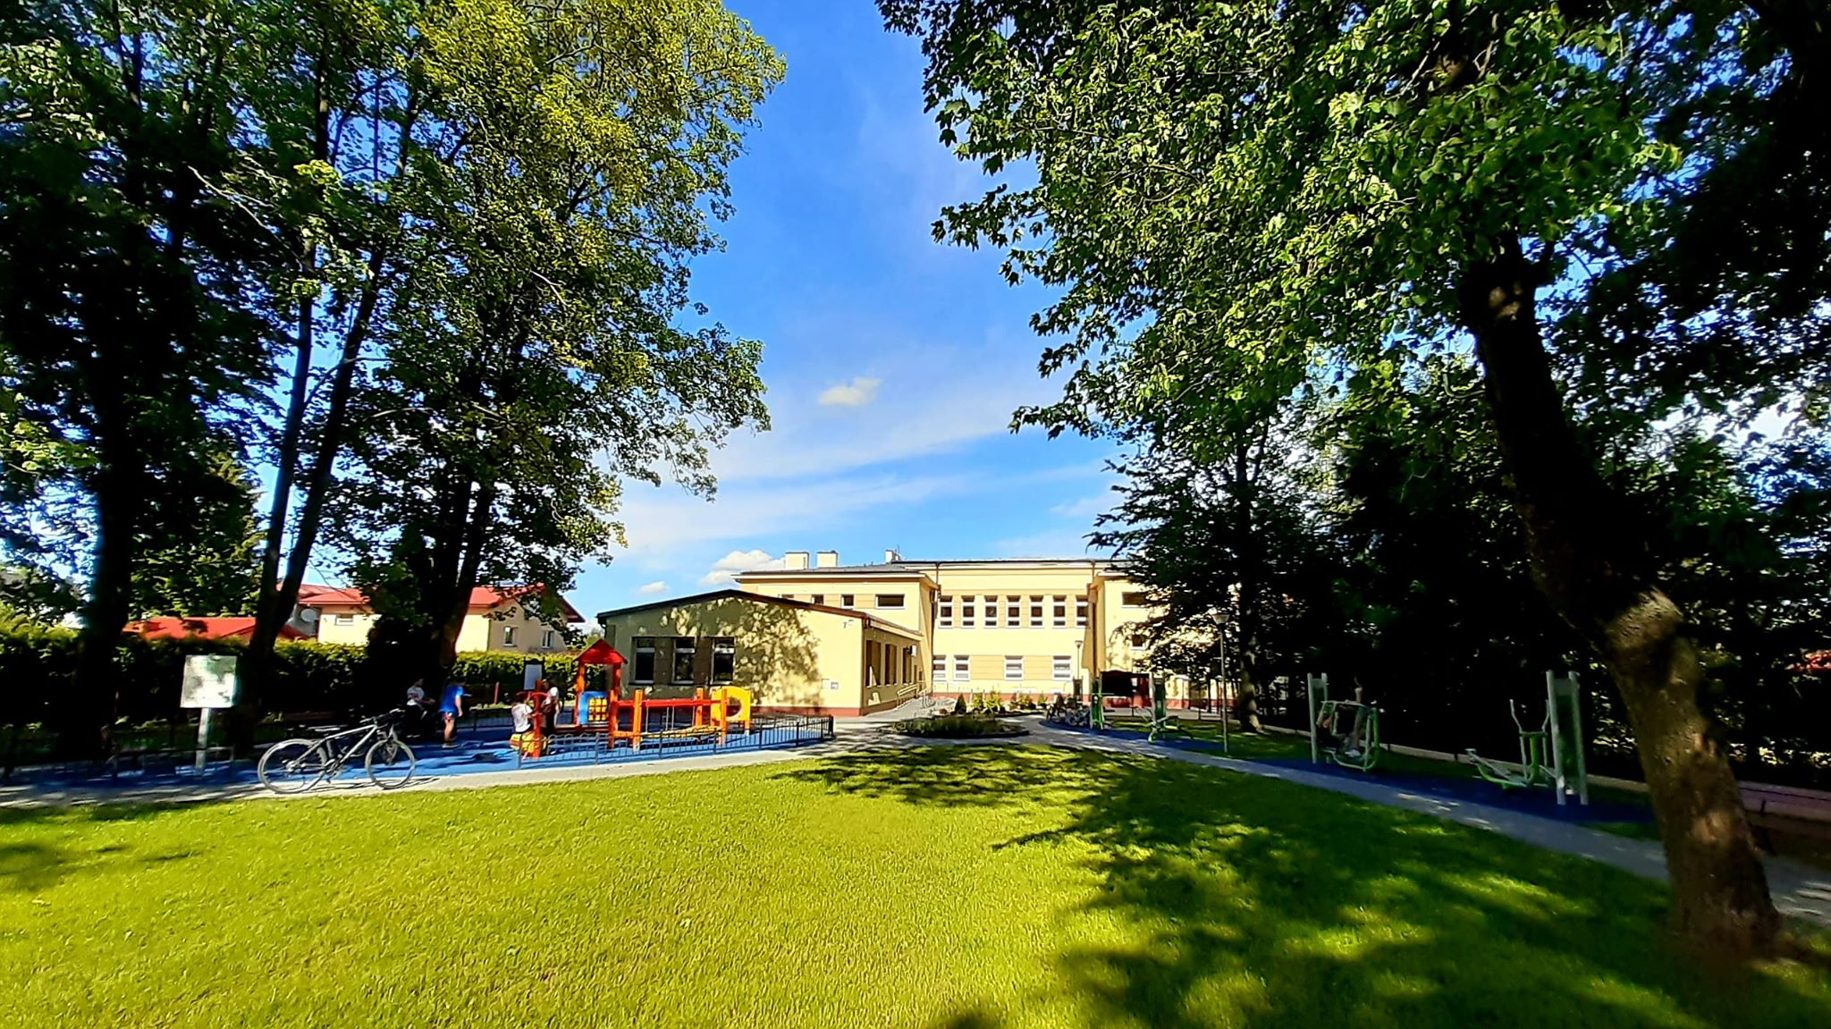
Źródło: facebook.com/lcakrosno

Lokalne Centrum Aktywności w Krośnie
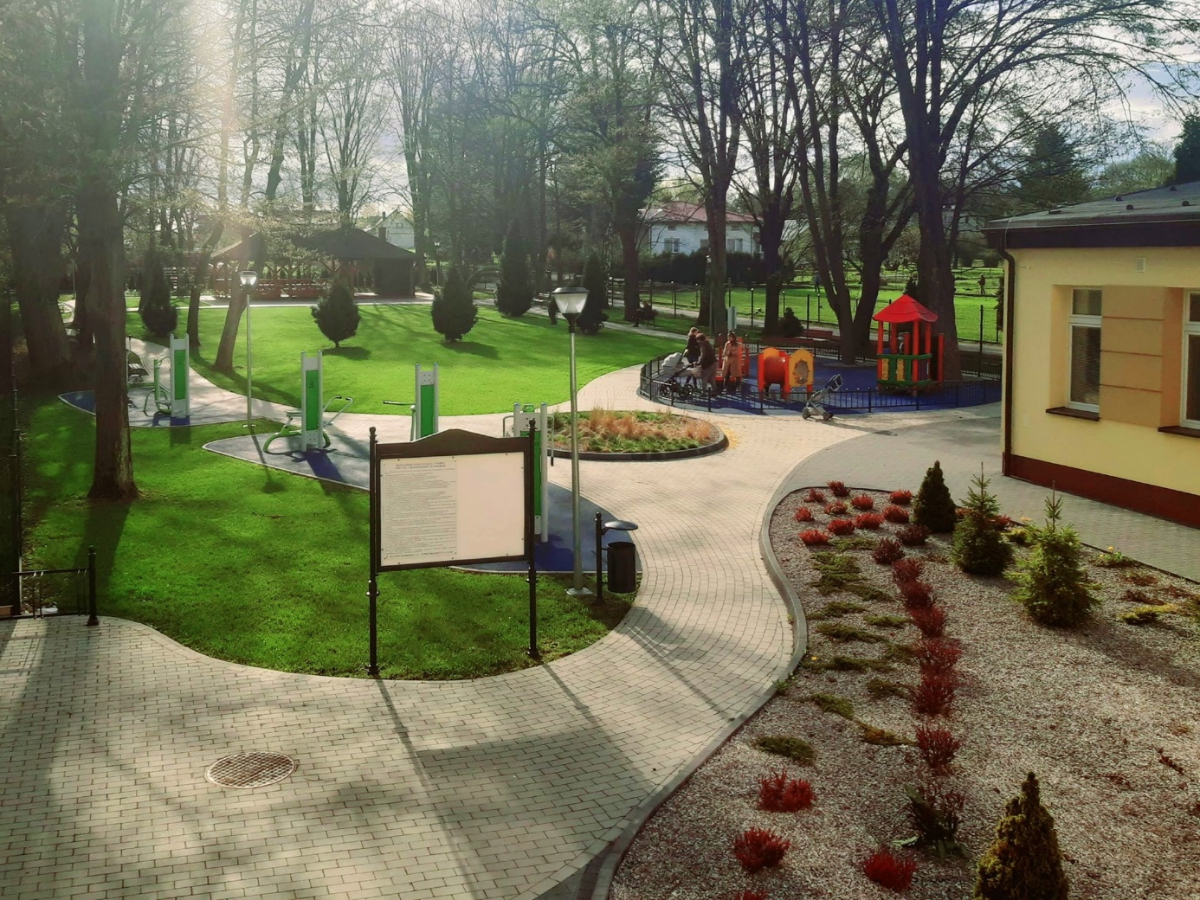 Źródło: facebook.com/lcakrosno
Projekt „Modernizacja zabytkowego dworca PKP na potrzeby funkcjonowania ETNOCENTRUM Ziemi Krośnieńskiej”. Celem projektu jest ochrona i wykorzystanie dziedzictwa kulturowego Krosna dla rozwoju oferty kulturalno – edukacyjnej, bazującej na tym dziedzictwie. Zakres rzeczowy projektu obejmował modernizację zabytkowego budynku dworca kolejowego na potrzeby nowej instytucji kultury, w której prezentowane będzie lokalne dziedzictwo kulturowe. Budynek został wyposażony w odpowiednią infrastrukturę, zarówno w tradycyjne sprzęty (tradycyjnego lokalnego rzemiosła), jak i nowoczesne narzędzia prezentacji (multimedialne). Niewielka część zmodernizowanej powierzchni budynku na poziomie parteru została zagospodarowana w celu zachowania funkcji przewidzianej dla mieszkańca i turysty (w tym funkcje dworca). Tam znajdować się będą również sklep muzealny, elektroniczna informacja kolejowa, kasa i informacja Etnocentrum. Na potrzeby utworzenia ETNOCENTRUM Ziemi Krośnieńskiej zaadoptowane zostały również strych i piwnice.
Budynek ETNOCENTRUM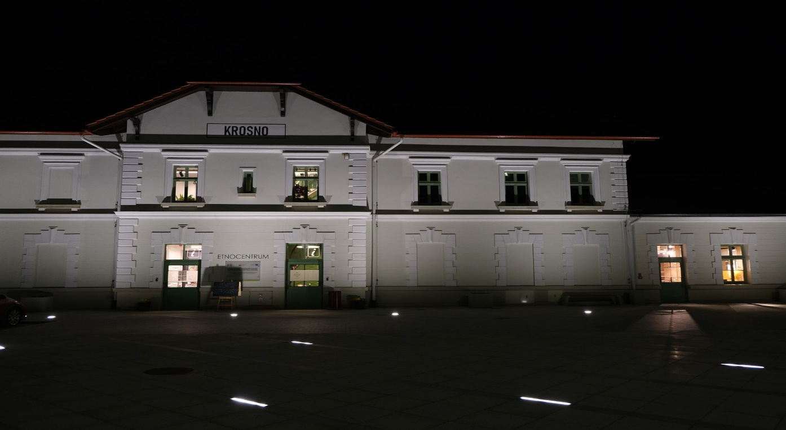Źródło: etnocentrum.pl
Zajęcia wakacyjne w ETNOCENTRUM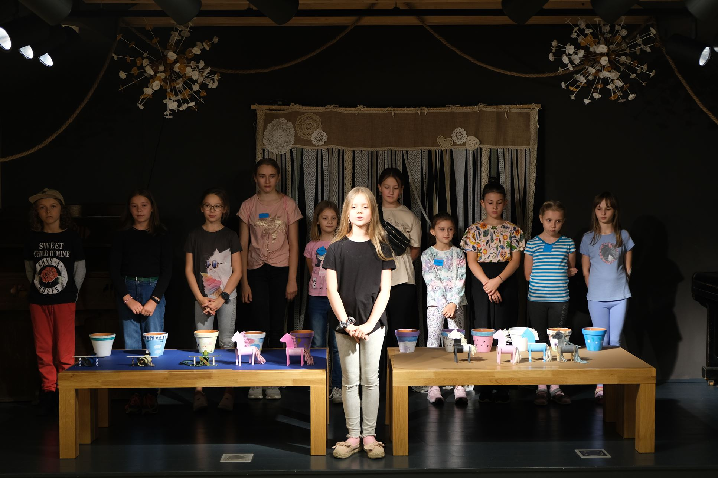 Źródło: etnocentrum.pl

ETNOCENTRUM
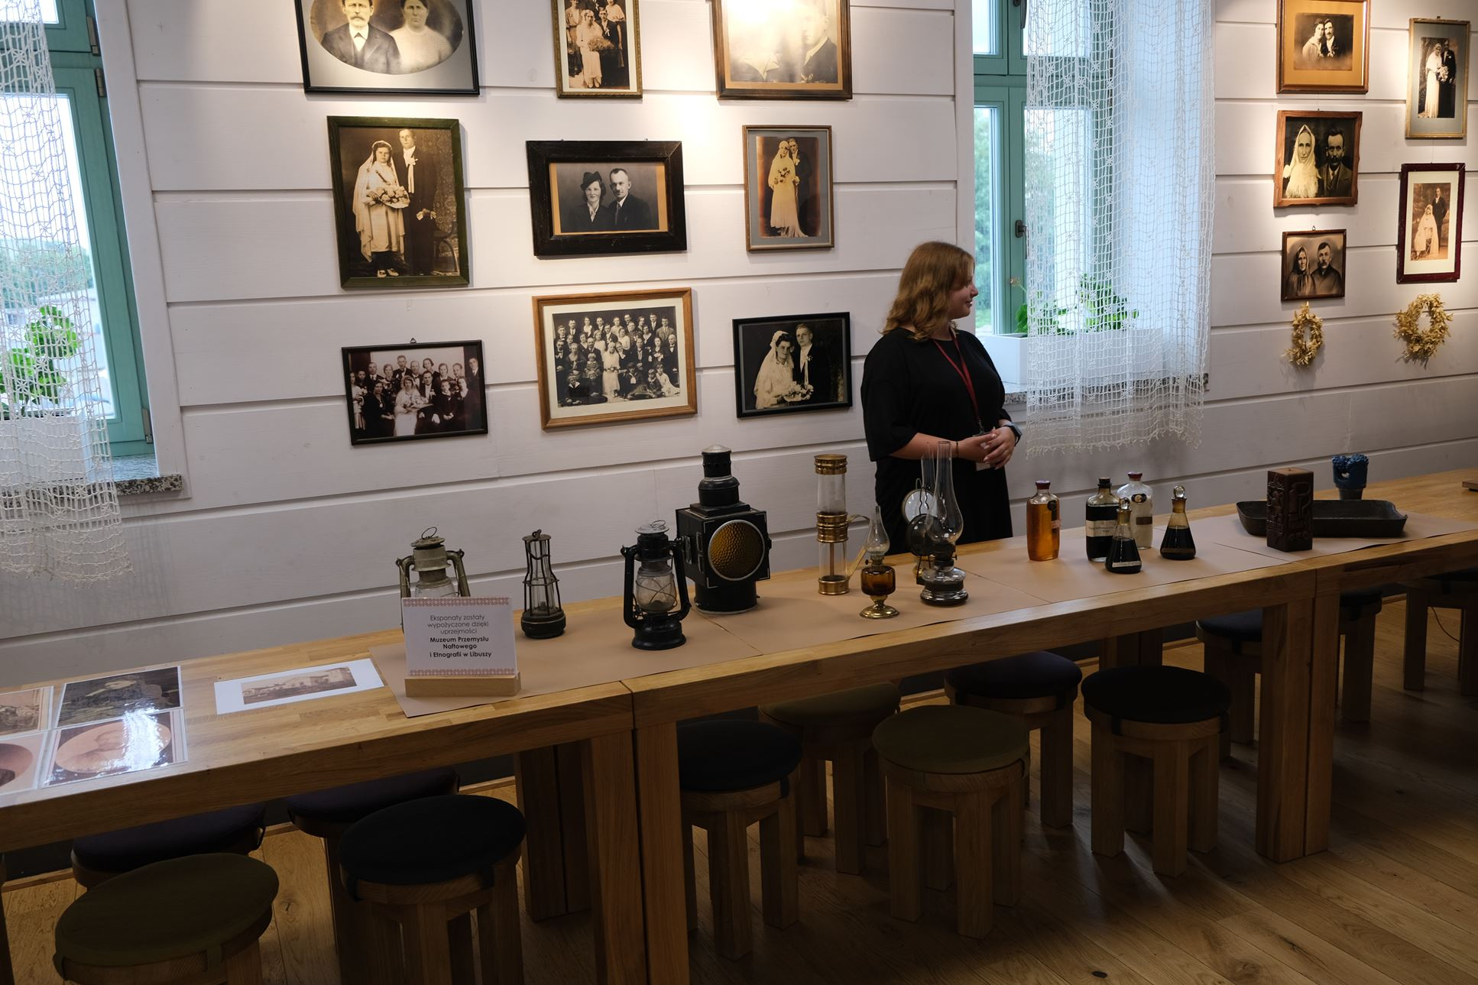 Źródło: etnocentrum.pl
Projekt "Mamo, tato czas do pracy!". Rozwój opieki żłobkowej w Krośnie. Projekt skierowany był do osób, które deklarują chęć powrotu na rynek pracy po przerwie związanej z pełnieniem funkcji opiekuńczych nad dziećmi do lat 3 (urodzeniem lub wychowaniem dziecka). Mogło skorzystać z niego 7 osób bezrobotnych lub biernych zawodowo pozostających poza rynkiem pracy ze względu na obowiązek opieki nad dziećmi do lat 3 oraz 7 osób opiekujących się dzieckiem do lat 3, pracujących a będących w trakcie przerwy związanej z urlopem macierzyńskim, rodzicielskim lub wychowawczym.
Wykorzystane źródła informacji: strona internetowa Etnocentrum Ziemi Krośnieńskiej, strona internetowa Lokalnego Centrum Aktywności w Krośnie, strona internetowa mapadotacji.gov.pl
Link do Programu Rewitalizacji Miasta Krosna na lata 2016-2023

